Министерство науки и высшего образования РФ

Пензенский государственный университет

Кафедра «Вычислительная техника»

**ОТЧЁТ**

по лабораторной работе № 5

по курсу «Декларированные языки программирования»

на тему «Работа с логическими схемами на языке SWI Prolog»

Выполнили ст. гр. 22ВВП1:

Беляев Д.

Приняли:

Зинкин С. А.

Голышевский Е. О.

ПЕНЗА 2024

**Название**Работа с логическими схемами на языке SWI Prolog

**Цель работы**Реализовать с помощью языка SWI Prolog логическую схему в соответствии с заданием

**Ход работы  
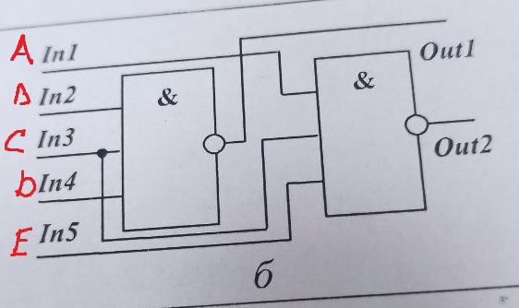**Кодand3(X, Y, Z):-

X = Y,

Y = Z,

Z = 1.

out1(B, C, D):- not(and3(B, C, D)).

out2(A, C, E):- and3(A, C, E).  
  
Таблица истинности

|  |  |  |  |  |  |  |  |
| --- | --- | --- | --- | --- | --- | --- | --- |
| B | C | D | Out1 | B | C | D | Out1 |
| 0 | 0 | 0 | 1 | 0 | 0 | 0 | 0 |
| 0 | 0 | 1 | 1 | 0 | 0 | 1 | 0 |
| 0 | 1 | 0 | 1 | 0 | 1 | 0 | 0 |
| 0 | 1 | 1 | 1 | 0 | 1 | 1 | 0 |
| 1 | 0 | 0 | 1 | 1 | 0 | 0 | 0 |
| 1 | 0 | 1 | 1 | 1 | 0 | 1 | 0 |
| 1 | 1 | 0 | 1 | 1 | 1 | 0 | 0 |
| 1 | 1 | 1 | 0 | 1 | 1 | 1 | 1 |

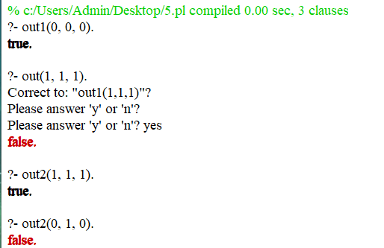

**Вывод**

Реализовал с помощью языка SWI Prolog логическую схему в соответствии с заданием